Descripción del sistema y manual de usuario
Dirección de Planeación y Desarrollo Urbano Municipio de Rincón de Romos
Guía de operación para Usuario, Ventanilla, Verificador, Calificador y Administrador.

Propósito del documento
Explicar para qué sirve SisDiT y cómo utilizar sus funciones principales, desde el acceso y la recepción de un trámite hasta su revisión, firma, solución de errores comunes y técnicos, entrega y archivo digital.

Contenido
Descripción del sistema y manual de usuario 1
Propósito del documento 2
1. Descripción general del sistema 5
Funciones principales 5
Catálogo de trámites 5
2. Iniciar sistema 6
Ingresar al sistema 6
Solicitar una cuenta 6
Recuperar la contraseña 6
Aprobar usuario 7
Modificar usuarios 7
3. Perfiles y estados del trámite 9
Interpretación de los estados principales 9
Actualizar polígonos catastrales 10
4. Ventanilla: registrar un trámite 10
Preparación y captura Ingrese con perfil Ventanilla y abra el apartado de ingreso de trámites. 10
Recuperar datos de un trámite anterior 11
Resultado esperado 11
5. Seguimiento y correcciones 12
Consultar un expediente 12
Atender una corrección desde Ventanilla 12
Criterios para adjuntar archivos 12
6. Verificador: revisión y constancia 13
Revisión del expediente 13
Preparar la constancia de número oficial 13
7. Solicitud de licencia y calificación 16
Solicitud LC - Ventanilla 16
8. Problemas frecuentes 17
Problemas técnicos 17
9. Glosario y alcance de la documentación 18
19

1. Descripción general del sistema
SisDiT es una plataforma web para capturar, consultar y dar seguimiento a trámites municipales relacionados con predios y desarrollo urbano. Vincula los datos del propietario y del solicitante con la ubicación del inmueble, los documentos del expediente y el estado de atención.

Funciones principales
Permite registrar solicitudes, adjuntar documentación, consultar expedientes por folio, revisar información y fotografías, preparar constancias y licencias, localizar predios en un mapa, registrar la firma y conservar el documento firmado. Incluye gestión de cuentas, estadísticas, reportes y registro de actividad.

Catálogo de trámites
Trámite | Finalidad descrita en el sistema | Porcentaje de proceso digital
Constancia de Número Oficial | Identificar un inmueble mediante su número oficial. | 95% (finaliza en digital) ✅
Constancia de Compatibilidad Urbanística | Consultar la compatibilidad del uso solicitado con el predio. | 50%
Fusión de Predios | Gestionar la integración de predios. | 30%
Subdivisión de Predio | Gestionar la división de un predio en fracciones. | 30%
Informe de Compatibilidad Urbanística | Solicitar información técnica de compatibilidad. | 50%
Terminación de Obra | Registrar la conclusión de una obra. | 30%
Licencia de Construcción | Gestionar la solicitud y calificación de una obra. | 50%
Anuncios Publicitarios | Gestionar solicitudes relacionadas con anuncios. | 30%
Visto Bueno | Dar seguimiento a una solicitud presentada mediante oficio. | 50%
Tabla 1 Catalogo de tramites
Estos trámites ya se les puede dar un seguimiento digital pero no llegan al 100% a si conclusión, solo se podrán llegar a la conclusión los que cumplan su totalidad previamente señalados en la tabla de Catalogo de tramites.

2. Iniciar sistema
Al momento de encender el servidor se tendrá que abrir la aplicación XAMPP en automático iniciará los servicios necesarios para el sistema, en caso de marcar un error consulte la guía de solución de posibles errores.
Para comprobar que se inicio el sistema correctamente deberá que aparecer como en el anexo 2.1.
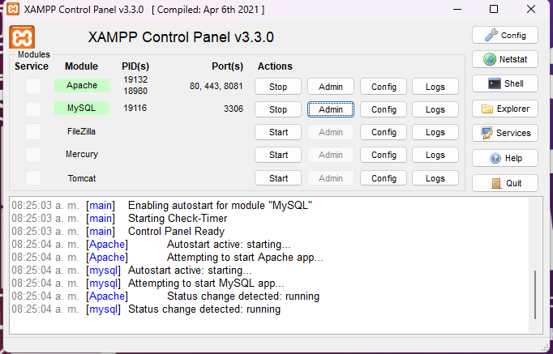
Anexo 2.1

Ingresar al sistema
Para ingresar el sistema desde el servidor local se deberá ingresar en http://localhost/SisDit/ para otros equipos dentro de la red http://10.1.85.9/sisdit/
2. En “Iniciar sesión”, escriba su correo electrónico y contraseña.
3. Pulse “Ingresar al sistema”. La plataforma abrirá el panel correspondiente al rol de su cuenta.
4. Al terminar, seleccione “Cerrar sesión”, especialmente si comparte el equipo.

Solicitar una cuenta
1. Abra “Solicitar cuenta”. Capture nombre, apellidos y correo electrónico; agregue teléfono si desea registrarlo para notificaciones.
2. Defina una contraseña de al menos 12 caracteres que incluya mayúscula, minúscula, número y un símbolo permitido, ¡por ejemplo !, @ o #.
3. Seleccione el rol solicitado entre Usuario, Ventanilla y Verificador. Pulse “Enviar solicitud”.
4. Espere la revisión del administrador. Enviar la solicitud no habilita el acceso de inmediato. Si ya existe una solicitud pendiente, le aparecerá una alerta de usuario ya registrado, en caso de serlo, solo deberá de esperar la aprobación por el administrador.
Las cuentas de Calificador y Administrador se gestionan desde el panel administrativo. Si una solicitud fue rechazada, contacte al administrador para conocer el procedimiento de atención.

Recuperar la contraseña
1. Desde la pantalla de acceso, abra la opción de recuperación de contraseña.
2. Escriba el correo de su cuenta y pulse “Enviar enlace”. El sistema muestra una respuesta general para proteger la información de las cuentas.
3. Revise su correo y la carpeta de mensajes no deseados. El enlace generado tiene una vigencia de una hora.
4. Abra el enlace y establezca la nueva contraseña. Si no recibe el mensaje o el enlace no abre el sistema, solicite apoyo al administrador.
El envío de recuperación depende de la configuración de correo y de la dirección del sistema. Si aparece un aviso por demasiados intentos de acceso, espere los 15 minutos indicados antes de reintentar.

Aprobar usuario
Para poder realizar la aprobación de un usuario y realizarle alguna modificación desde el usuario de administrador deberá realizarse de la siguiente manera:
1. Inicie sesión con el usuario de administrador otorgado y anexado. Tabla 2 Perfiles de usuario.
2. Al ingresar busque la sección de Gestión de Usuarios, donde le vendrá una tabla de todos los usuarios activos e inactivos en el sistema
3. Para aprobar un usuario nuevo, le aparecen de manera de solicitud en el apartado de Solicitudes, si se encuentra algún usuario pendiente por aprobar le marcara con un numero amarillo para su aprobación.
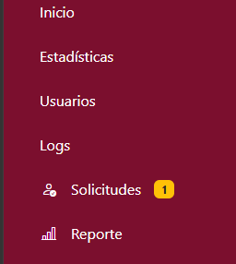
Anexo barra de navegación
4. Al localizar al usuario pendiente por asignar, solo tendrá que darle en el botón de color verde de aprobar el usuario quedará activo y aprobado para su inicio de sesión, en caso de ser un usuario no identificado, tendrá que darle en el botón rojo de Rechazar.
Anexo Aprobación de Usuarios

Modificar usuarios
Para la modificación de datos de algún usuario (Nombre, correo, contraseña y rol), se realiza de la siguiente manera:
1. Ya ingresado en el perfil con rol Administrativo, buscar el apartado Gestión de Usuarios.
2. Estando en el apartado Gestión de Usuarios, se buscará el usuario en cuestión para la modificación de sus datos de usuario.
3. Estando en la fila del usuario a modificar presione el botón de acciones con dibujo de lápiz.
Gestión de Usuarios
4. Se abrirá un modal o ventana con los datos del usuario, modifique solo los campos que requiere su modificación, asegurándose de no mover o escribir sobre algún campo donde no se desea modificar.
5. Al terminar presione el botón inferior de color amarillo de Guardar cambios.
Perfil | Correo del sistema | Contraseña del sistema
Usuario | usuario@sistema.com | Password
Ventanilla | secretaria@sistema.com | Password
Verificador | verificador@sistema.com | Password
Calificador | calificador@sistema.com | Password
Administrador | admin@sistema.com | Password
Tabla 2 Perfiles de usuario
Los perfiles del sistema se encuentran deshabilitados y se requiere su activación desde algún perfil de administrador.

3. Perfiles y estados del trámite
Perfil | Uso principal
Usuario | Consultar el seguimiento de los trámites asociados a su cuenta y abrir las fichas disponibles.
Ventanilla | Capturar expedientes, atender correcciones, gestionar solicitudes LC, registrar firma, entrega y archivo; consultar mapa y reportes.
Verificador | Revisar documentos y fotografías, registrar observaciones, preparar constancias y enviar trámites a firma.
Calificador | Revisar y calificar compatibilidad urbanística y licencia de construcción; completar los datos del documento de salida.
Administrador | Atender solicitudes de registro, administrar cuentas, consultar actividad y reportes, y ejecutar funciones habilitadas para administración.
Tabla 3 Perfiles

Interpretación de los estados principales
Estado | Qué significa / siguiente atención
En revisión | El expediente se encuentra en proceso de revisión.
En Revisión por Validador | Identifica una etapa de revisión; esta es la etiqueta utilizada por el sistema.
En corrección | Se requieren ajustes o documentos. Ventanilla atiende las observaciones y devuelve el expediente a revisión.
Pendiente por firmar | El verificador aprobó y envió el expediente a firma. Falta registrar la firma del director.
Firmado | Ventanilla registró la firma. El trámite puede continuar a entrega y archivo.
Entregado y archivado | Se registró el cierre y se adjuntó el documento firmado y escaneado.
Rechazado | La revisión resultó desfavorable. Consulte el motivo registrado.
Tabla 4 Estados en tramites

Actualizar polígonos catastrales
Al momento de recibir o solicitar la actualización de los polígonos catastrales se tendrá que actualizar desde el sistema usando una herramienta para poder actualizar de manera menos técnica y con mayor facilidad para el usuario, para ello se creo un apartado en el usuario administrador llamado actualizar SHP el cual solo nos pedirá el archivo .shp, donde por medio de la función cambiar a GeoJson se adaptara para el sistema, cambiándolo y actualizándolo para el mapa de ventanilla, verificador y calificador. Anexo actualizar .shp

4. Ventanilla: registrar un trámite

Preparación y captura Ingrese con perfil Ventanilla y abra el apartado de ingreso de trámites.
1. En “¿Qué trámite desea registrar?”, seleccione el servicio solicitado.
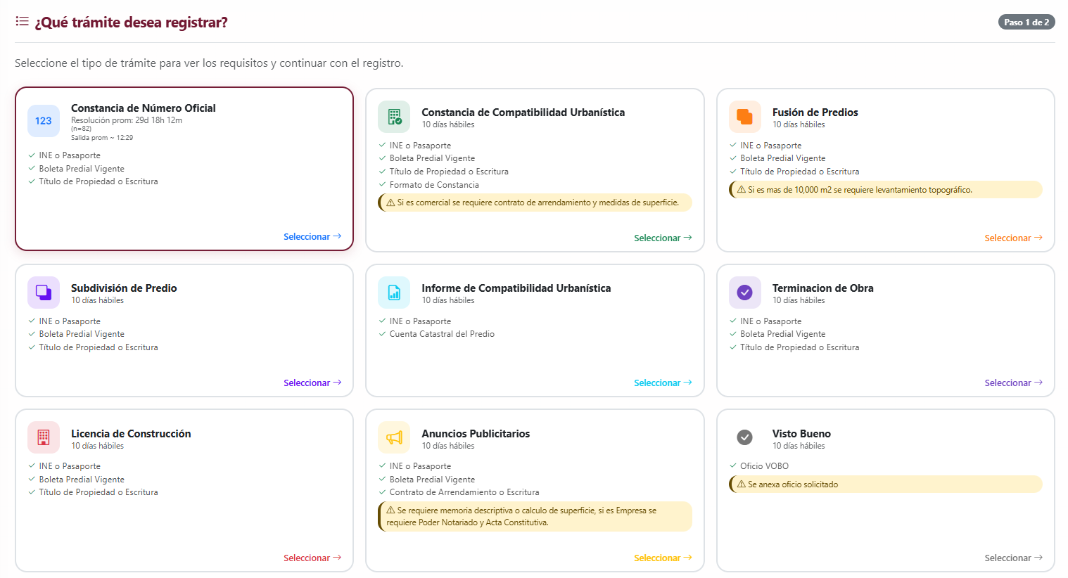
Tramites
2. Revise “Documentos requeridos”. Prepare los archivos correspondientes al trámite seleccionado.
3. Capture el nombre del propietario y la ubicación: calle, colonia o asentamiento, localidad y, cuando corresponda, número y código postal.
4. Complete lote, manzana, superficie y cuenta catastral según la información proporcionada en la documentación. Revise las coordenadas UTM X (Este) y UTM Y (Norte) cuando se utilicen por medio de la cuenta catastral o seleccione el polígono del predio usando el mapa georreferenciado.
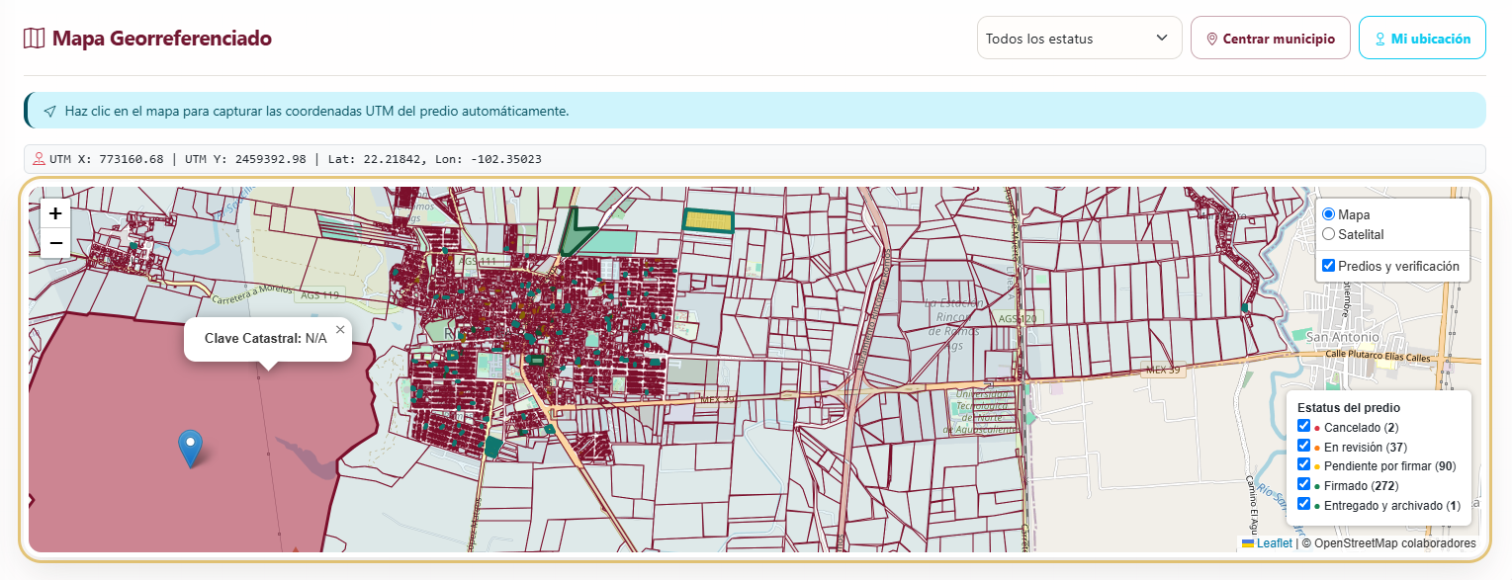
Mapa Georreferenciado
5. Confirme el tipo de trámite y la cantidad. Si procede, seleccione los trámites adicionales y complete los datos de cada uno.
6. Revise la fecha de ingreso y la fecha de entrega propuesta de 10 días hábiles.
7. Capture el nombre del solicitante, teléfono y correo opcional. El solicitante puede ser una persona distinta del propietario.
8. Adjunte la documentación. Si falta algún documento y el formulario permite justificarlo, escriba el motivo en “Comentarios / Justificación de documentos faltantes”.
9. Pulse “Guardar Trámite” y espere la confirmación. Localice el registro en “Seguimiento de Trámites” y conserve el folio de ingreso.

Recuperar datos de un trámite anterior
Utilice “Buscar anterior” o “Por folio”, según corresponda. La ventana de carga por folio solicita el folio de salida del trámite anterior, con un formato como 001/2026. Pulse “Cargar datos” y revise cada dato recuperado antes de guardar el nuevo registro.
No dé por vigentes los documentos o datos de contacto de un expediente anterior. Confirme que el propietario, predio y tipo de trámite coincidan con la nueva solicitud.

Resultado esperado
El trámite aparece en seguimiento con su folio y estado inicial. Si ocurre un error o se interrumpe la conexión, búsquelo antes de volver a capturarlo para evitar duplicados.

5. Seguimiento y correcciones

Consultar un expediente
1. Abra “Seguimiento de Trámites” en su panel.
2. Capture el folio o el nombre del propietario. Puede combinar la búsqueda con el estado y, cuando esté disponible, el tipo de trámite o la fecha.
3. Pulse “Buscar” o “Filtrar”. Si no encuentra el registro, quite filtros y verifique el año del folio.
4. Abra la acción de consulta: “Ver ficha completa”, “Ver detalles” o el botón disponible en su panel.
5. Revise datos del predio, documentos, observaciones y estado. Distinga el folio de ingreso del folio de salida.

Atender una corrección desde Ventanilla
1. Abra “Trámites en Corrección” y localice el expediente.
2. Pulse “Actualizar” y lea las observaciones antes de realizar cambios.
3. Revise “Documentos actuales”. Adjunte los archivos solicitados o sus versiones corregidas en los campos correspondientes.
4. Agregue una nota breve que explique qué se corrigió, cuando resulte útil.
5. Pulse “Guardar y Regresar a Revisión”. Confirme que el expediente salga de corrección y vuelva al proceso de revisión.

Criterios para adjuntar archivos
Use documentos completos, legibles y orientados correctamente. Respete los tipos y tamaños permitidos por cada campo; estos pueden variar entre documentos y fotografías. Compruebe que el archivo seleccionado pertenezca al propietario y predio correctos.
No confunda la selección de un archivo con su guardado: debe concluir la acción del formulario y recibir una confirmación. Si el archivo es rechazado, revise el formato y el tamaño; cambiar únicamente la extensión no convierte el documento.

6. Verificador: revisión y constancia

Revisión del expediente
1. Entre al “Panel de Verificador”. Use los filtros de folio, fecha de ingreso, trámite, estado o fotografías.
2. Abra “Ver detalles”. Revise datos del propietario, ubicación, documentos disponibles y justificación de faltantes.
3. Agregue fotografías del inmueble en los campos habilitados cuando corresponda y cambiar el estatus de “En revisión” a “Aprobar y enviar a firmar”. Ver anexo de detalles de tramite
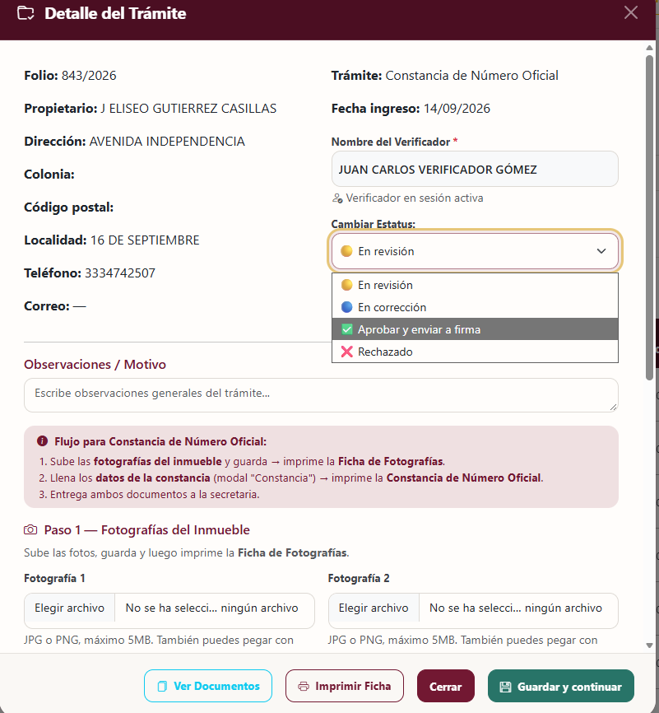
Detalles de tramite
4. Registre observaciones claras. Si solicita corrección, identifique el documento o dato faltante y el ajuste requerido.
5. Pulse “Guardar y continuar” y revise el resultado. “Aprobar y enviar a firma” deja el expediente en “Pendiente por firmar”.

Preparar la constancia de número oficial
1. Abra “Constancia” o “Llenar / imprimir Constancia”, según el punto de acceso.
2. En el paso 1, seleccione Asignación, Rectificación o Reposición. Capture el número asignado y, cuando proceda, la referencia anterior. Puede buscar antecedentes por folio de salida o propietario.
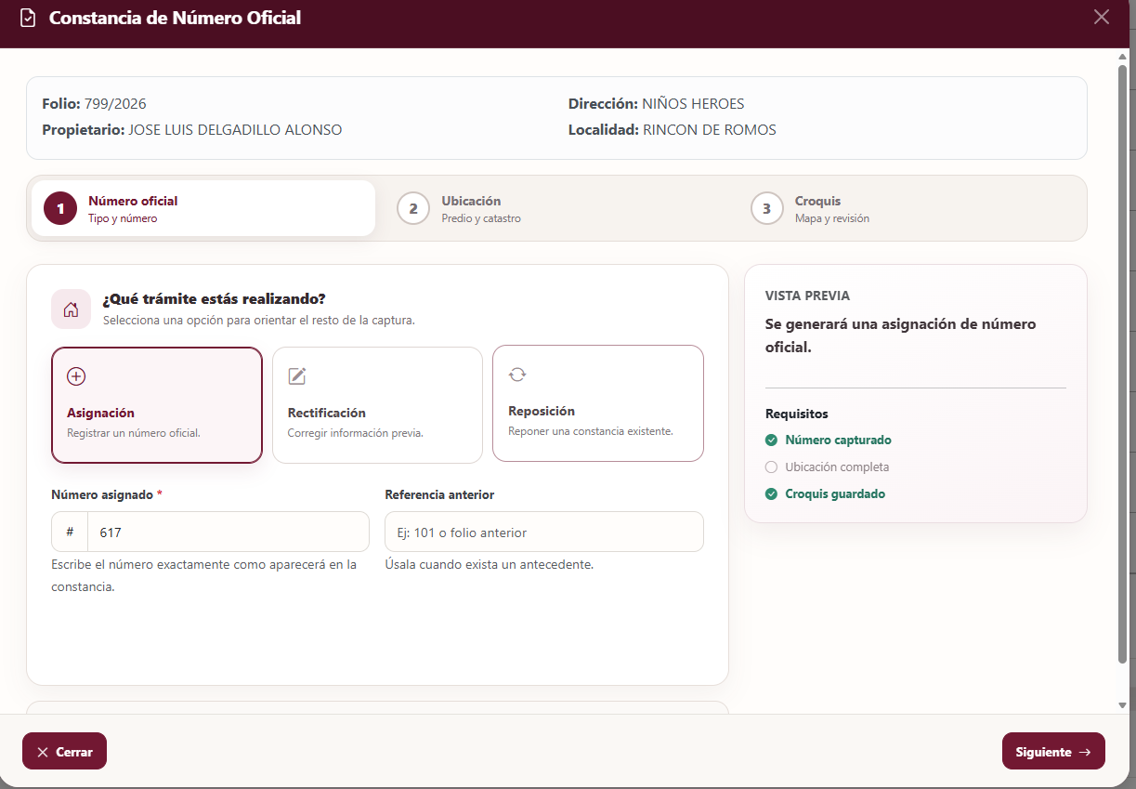
Constancia de Numero Oficial
3. En el paso 2, revise dirección, colonia, entre calles, cuenta catastral, superficie, manzana, lote y fecha de expedición. Complete los campos obligatorios.
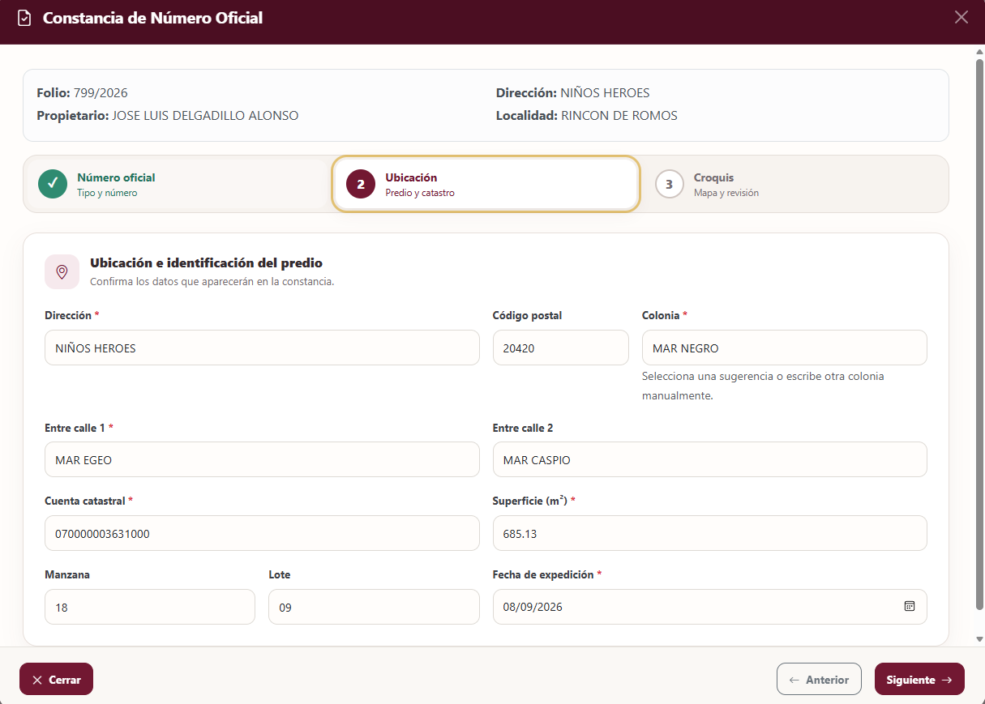
Ubicación
4. En el paso 3, revise el croquis. Seleccione el predio correcto y utilice los controles disponibles para texto, tamaño y orientación si necesita identificarlo.
5. Cuando modifique la información del predio desde el mapa, utilice “Guardar datos del predio seleccionado”. Concluya también con “Guardar constancia”.
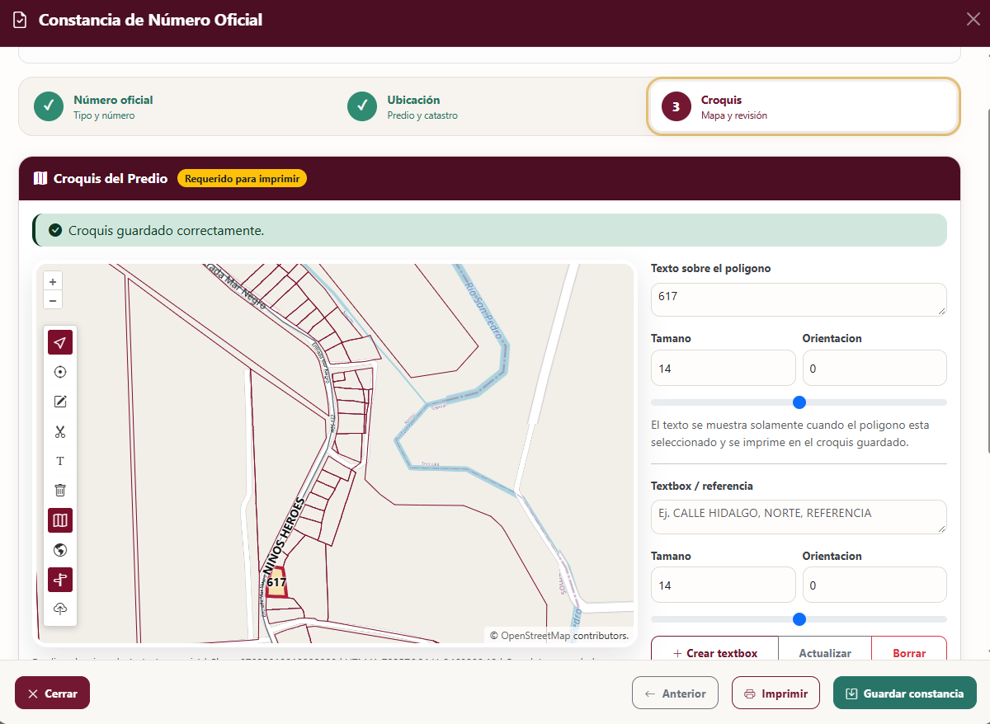
Croquis
6. Utilice “Anterior” y “Siguiente” para revisar el contenido. Pulse “Imprimir” cuando los datos estén listos.
Guardar o imprimir la constancia no registra la firma del director. El envío a firma se realiza mediante el cambio de estado del expediente; Ventanilla registra posteriormente la firma.

7. Solicitud de licencia y calificación

Solicitud LC - Ventanilla
1. Localice un trámite de Licencia de Construcción y pulse “Solicitud LC”.
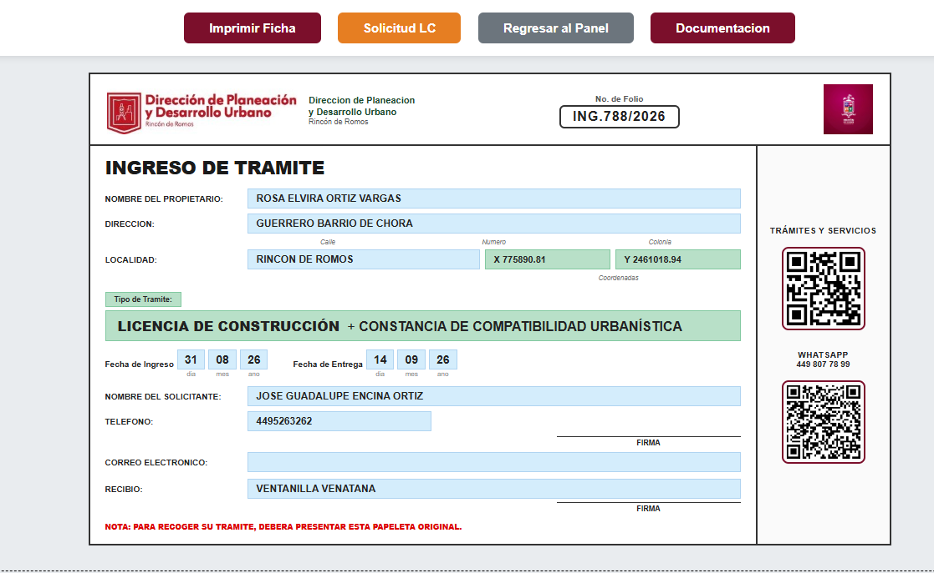
Papeleta de ingreso de tramite
2. Complete la descripción y el tipo de obra: Construcción, Demolición u Otro. Capture la superficie con la unidad correspondiente y otras áreas si aplica.
3. Marque la urbanización existente: agua potable, electricidad, drenaje, pavimento, banqueta y guarnición, según el predio.
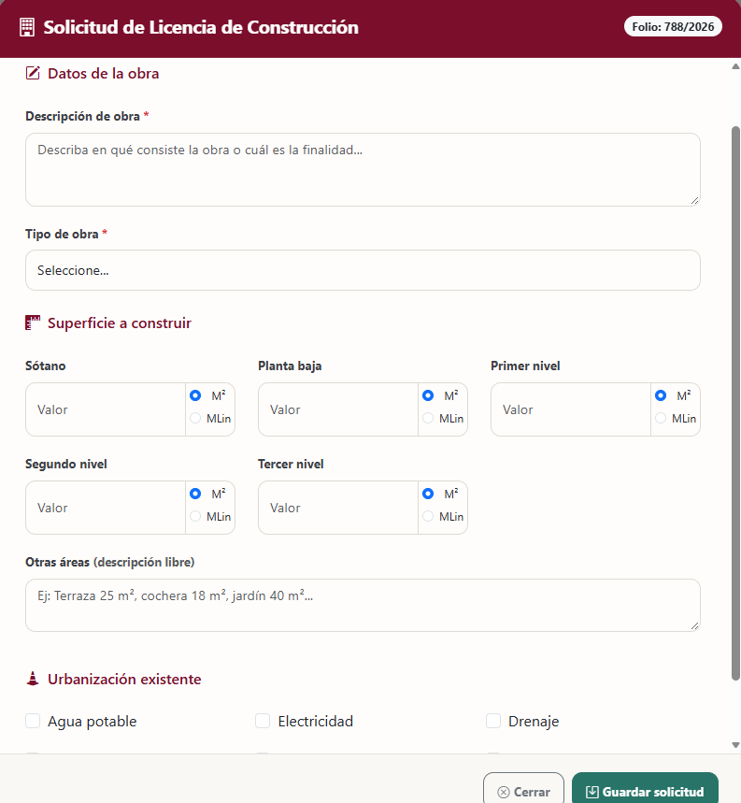
Solicitud de Licencia de Construcción
4. Capture los peritos: D.R.O., estructural e instalaciones especiales, con nombre, registro y cédula. Utilice las opciones de repetir al responsable anterior solo cuando se trate de la misma persona.
5. Pulse “Guardar solicitud”. Revise la información y use “Imprimir solicitud” cuando la necesite.
6. Cuando la solicitud esté completa, pulse “Aprobar”. La solicitud pasa a “Aprobada” y su edición queda bloqueada en la interfaz.

8. Problemas frecuentes
Situación | Qué hacer
No puedo iniciar sesión. | Revise correo y contraseña. Confirme con el administrador que la cuenta esté aprobada y activa. Respete el tiempo de espera si hubo demasiados intentos.
No recibo el enlace de recuperación. | Revise mensajes no deseados. Si persiste, solicite revisar el servicio de correo y la dirección configurada para los enlaces.
Aparece sesión expirada o token inválido. | Vuelva a iniciar sesión y abra nuevamente el formulario. Busque el trámite antes de repetir un guardado.
No encuentro un trámite. | Quite filtros, compruebe el año y distinga folio de ingreso de salida. En perfil Usuario, revise la asociación del trámite a su cuenta.
Un archivo no se acepta. | Revise formato, tamaño y legibilidad. Para archivo final firmado: PDF/JPG/JPEG/PNG hasta 10 MB.
No puedo aprobar una licencia. | Revise la aprobación del verificador y los datos requeridos de calificación, vigencia y reglamento.
No puedo firmar o archivar. | Revise su perfil y la secuencia: Pendiente por firmar → Firmado → Entregado y archivado. Para archivar debe adjuntar el documento firmado.
El mapa no carga o no ubica el predio. | Revise la conexión, recargue y quite filtros. Compruebe cuenta catastral y ubicación. El permiso de geolocalización solo se necesita para “Mi ubicación”.
La impresión no aparece o sale incompleta. | Revise las pestañas abiertas y el permiso de ventanas emergentes. Compruebe escala, orientación y páginas en la vista previa.
Aparece un error interno o de base de datos. | Conserve el mensaje, folio, fecha y acción realizada. Envíe esos datos al responsable del sistema; evite repetir operaciones sin comprobar su resultado.

Problemas técnicos
Situación | Qué hacer
No puedo iniciar SQL en XAMPP | Ejecutar script Recuperar SQL.bat  - Ejecutar con opción 1, si no marca otro error, continuar.  - Ejecutar con opción 2 para crear una base de datos de respaldo.  - Ejecutar con opción 3 para recuperar SQL.
No funciona script Recuperar SQL | Seguir instrucciones de recuperación de base de datos ir a
Cambiar dato desde la base de datos | Desde el equipo servidor ingresar a http://localhost/phpmyadmin/index.php?route=/database/structure&db=sistema  - Buscar la tabla anexo tablas.  - Buscar por medio del identificador (ID o Folio)  - Dar doble click en el campo que se desea modificar de la tabla.  - Al pasar a modo escritura, actualice los valores a los correctos.

9. Glosario y alcance de la documentación
Término | Significado en este manual
Expediente | Conjunto de datos y documentos asociados a un trámite.
Folio de ingreso | Identificador utilizado para registrar y dar seguimiento a la recepción del trámite.
Folio de salida | Identificador asociado a la emisión o salida del documento; también se utiliza para recuperar antecedentes.
Cuenta catastral | Dato que identifica el predio y permite relacionar información territorial.
Croquis | Representación gráfica de la ubicación e identificación del predio.
UTM X / UTM Y | Coordenadas Este y Norte utilizadas para ubicar el inmueble.
LC | Licencia de Construcción.
D.R.O. | Director Responsable de Obra.
Calificación | Registro del dictamen y los datos de salida del trámite en el panel del Calificador.
Archivo digital | Conservación del documento firmado y escaneado al cerrar el trámite.

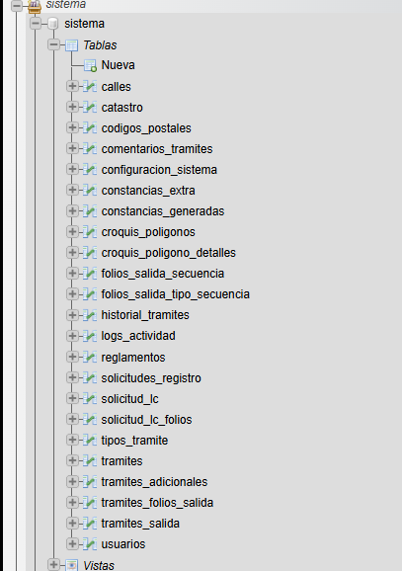
Anexo tablas

